**阿里云物联网云平台调研**

# 价格和计费方式

## 通信计费方式

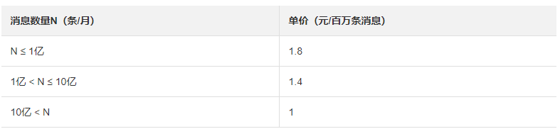

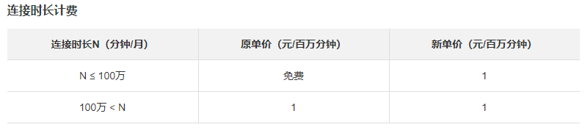

## 服务器计费

平台独享实例,数据流转服务等

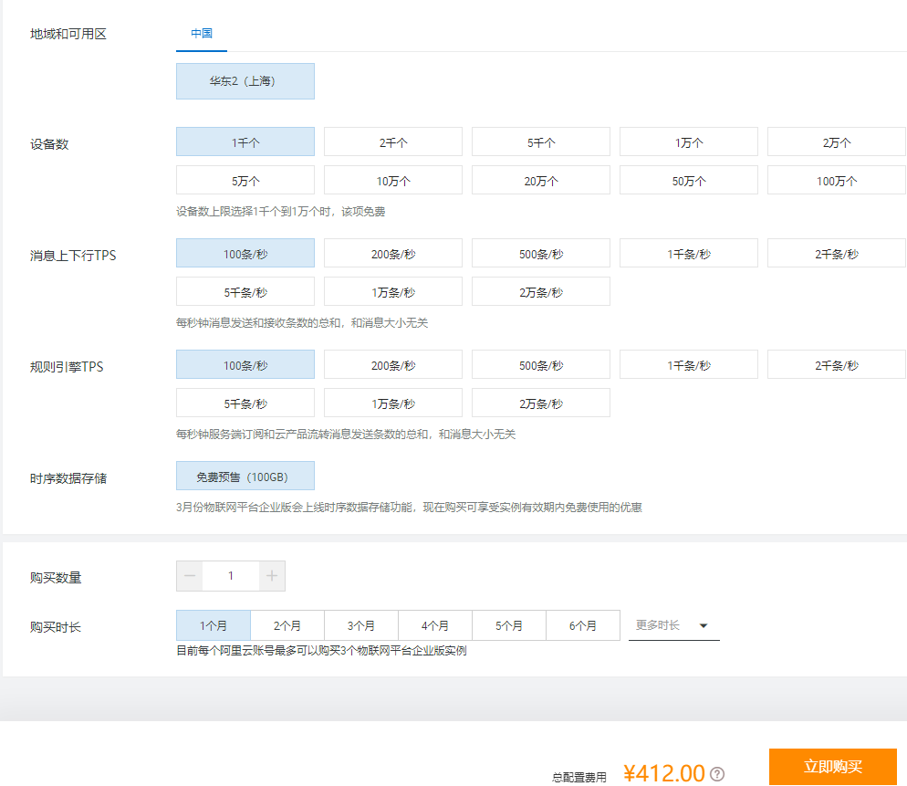

## 时序数据库

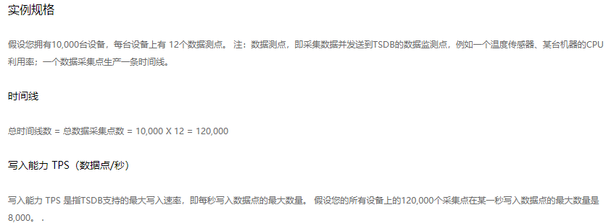

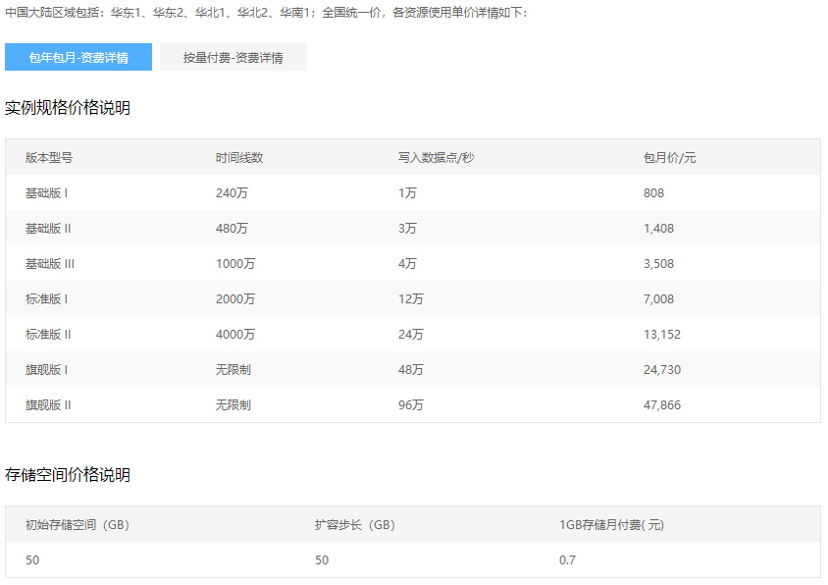

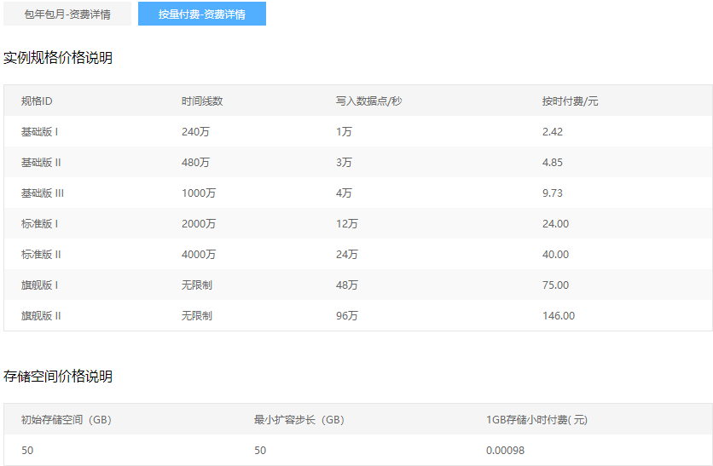

## Iot认证计费

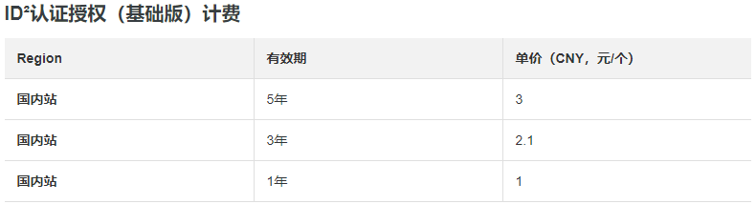

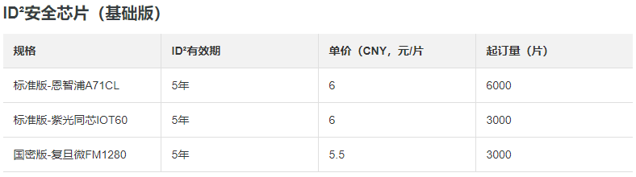

# 数据

数据在物联网平台的有容量限制么?

物联网平台会对设备提交的历史数据有保存么?如果有,保存时长或容量是多少?

物联网平台的数据安全有保障么?

# 消息通信

## 通信概述

### 设备发送数据到物联网平台

提供标准物模型SDK, 进行[设备端SDK上报属性和事件](https://help.aliyun.com/document_detail/127991.html" \l "section-l5d-7u3-9hp" \o ")。

### 物联网平台流转数据到服务器

可设置物联网平台通过以下方式，将设备上报消息、设备状态变化通知、设备生命周期变更、物模型历史数据上报、固件升级状态通知、网关发现子设备上报、设备拓扑关系变更等消息流转到您的服务器。

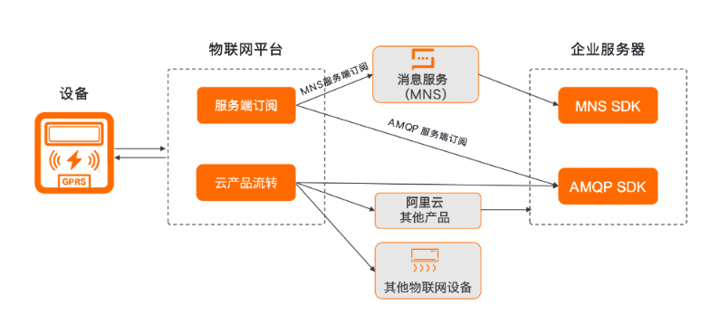

#### 服务端订阅

使用物联网平台的服务端订阅功能，订阅一个或多个消息类型。物联网平台根据您设置的订阅，将产品下所有设备的该类型消息流转至您的服务器。支持以下两种方式的服务端订阅。

* 参见[MNS服务端订阅](https://help.aliyun.com/document_detail/68948.html" \l "task-xy5-wk2-vdb" \o "物联网平台服务端订阅支持将设备消息发送至消息服务（MNS），云端应用通过监听MNS队列，获取设备消息。本章讲解使用MNS订阅设备消息的配置方法。)，设置使用MNS SDK接收物联网平台流转到MNS队列的设备消息。
* 参见[MNS服务端订阅](https://help.aliyun.com/document_detail/68948.html" \l "task-xy5-wk2-vdb" \o "物联网平台服务端订阅支持将设备消息发送至消息服务（MNS），云端应用通过监听MNS队列，获取设备消息。本章讲解使用MNS订阅设备消息的配置方法。)，设置使用MNS SDK接收物联网平台流转到MNS队列的设备消息。

消息类型：设备上报消息、设备状态变化通知、网关发现子设备上报、设备生命周期变更、设备拓扑关系变更。配置服务端订阅后，物联网平台会将产品下所有设备的已订阅类型的消息转发至您的服务端。

#### 云产品流转

使用规则引擎的云产品流转功能，通过数据流转规则将指定设备数据流转到消息服务（MNS）的主题或消息队列（RocketMQ）的队列中。服务器通过MNS或RocketMQ SDK接收消息。

* 参见[设置数据流转规则](https://help.aliyun.com/document_detail/42733.html" \l "task-tmt-m5m-vdb" \o "通过规则引擎的云产品流转功能，物联网平台可将指定Topic的数据流转至其它Topic和其它阿里云服务中。本文将为您详细讲解如何设置一条完整的数据流转规则。设置过程依次是创建规则、编写处理数据的SQL、设置数据流转目的地和设置流转失败的数据转发目的地。)，创建规则，将指定设备的数据流转到MNS主题或RocketMQ队列中。
* 参见[MNS SDK主题使用手册](https://help.aliyun.com/document_detail/32450.html" \l "concept-2028836" \o "本文介绍如何使用Java SDK中的sample代码，完成创建主题、创建订阅，发布消息、接收消息以及删除主题等操作。)或[RocketMQ使用手册](https://help.aliyun.com/document_detail/34411.html#concept-2047073)订阅消息部分，配置MNS SDK或RocketMQ SDK接收消息。
* 使用规则引擎流转数据的示例，请参见[设备消息通过RocketMQ流转到服务器](https://help.aliyun.com/document_detail/67399.html#task-s41-m45-ydb)。
* 云产品流转和服务端订阅的区别，请见[数据流转方案对比](https://help.aliyun.com/document_detail/102335.html#concept-abq-hf1-kgb)。

### 服务器远程控制设备

在服务器上，使用物联网平台提供的云端SDK，调用云端API发送指令到设备，实现远程控制设备。服务器可通过以下方式发送指令到设备。

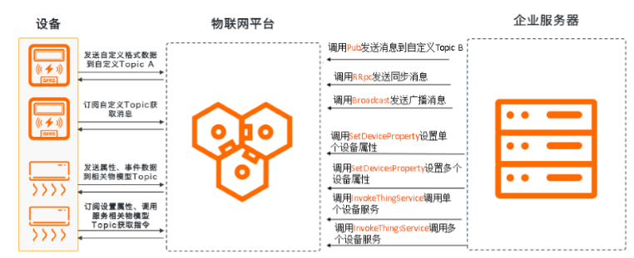

* 使用自定义Topic远程控制设备。
* 使用物模型远程控制设备。
* 批量控制设备
* 广播通信

### 设备与设备之间通信

将两端设备接入物联网平台，设备间的连接和通信请求都由物联网平台承担。您可以通过以下两种方式实现设备与设备间通信。

* [基于规则引擎的M2M设备间通信](https://help.aliyun.com/document_detail/85999.html#task-y43-gh1-ydb)
* [基于Topic消息路由的M2M设备间通信](https://help.aliyun.com/document_detail/86000.html#task-q45-glr-ydb)

## 同步通信

### [MQTT同步通信（RRPC）](https://help.aliyun.com/document_detail/90567.html)

MQTT协议是基于PUB/SUB的异步通信模式，不适用于服务端同步控制设备端返回结果的场景。物联网平台基于MQTT协议制定了一套请求和响应的同步机制，无需改动MQTT协议即可实现同步通信。物联网平台提供API给服务端，设备端只需要按照固定的格式回复PUB消息，服务端使用API，即可同步获取设备端的响应结果。

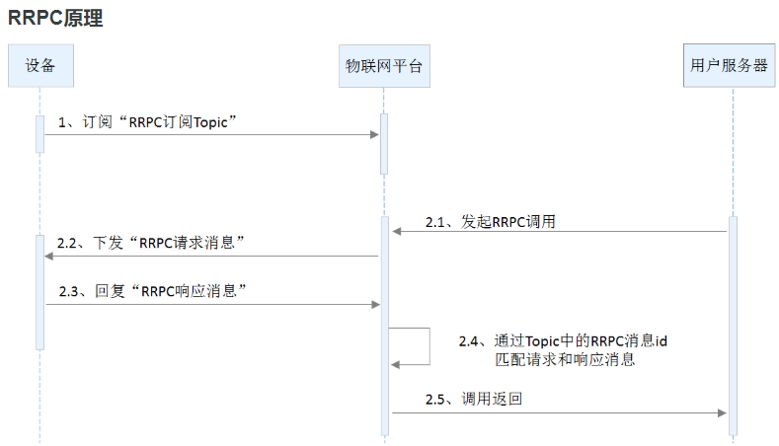

## 服务订阅

### 设备消息通过RocketMQ流转到服务器

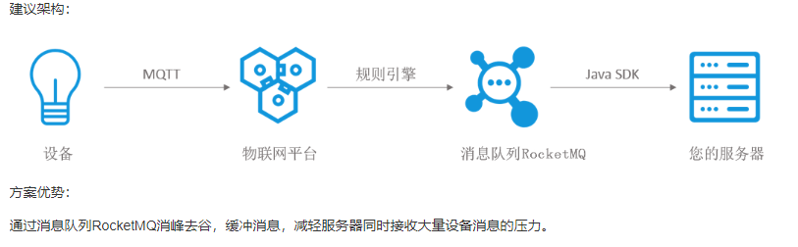

### 使用AMQP服务端订阅消息

AMQP（Advanced Message Queuing Protocol）即高级消息队列协议。您配置AMQP服务端订阅后，物联网平台会将产品下所有已订阅类型的消息，通过AMQP通道推送至您的服务端。**说明** 使用AMQP服务端订阅，物联网平台会根据推送的消息数量进行计费。

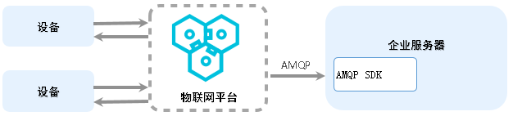

### 使用MNS服务端订阅消息

物联网平台将订阅的消息推送到消息服务（MNS）的队列中，您的服务端应用通过监听MNS队列接收设备消息。MNS服务端订阅消息流转流程如下图所示

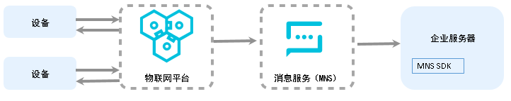

MMS由阿里提供服务,价格如下:

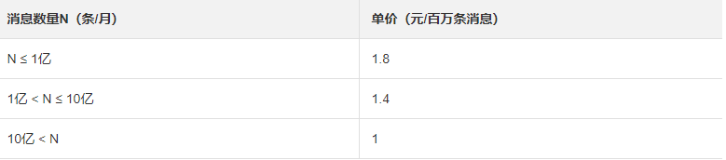

时间计费：1元/每百万分钟

## 广播通信

物联网平台支持广播通信，即向指定产品下的全量在线设备发送消息。设备无需订阅广播Topic，即可收到服务器发送的广播消息。

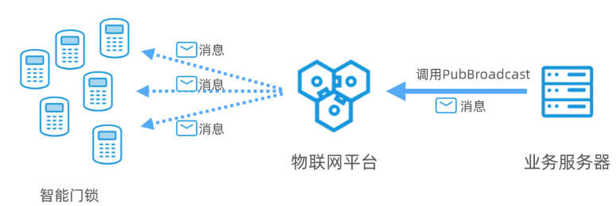

* 广播消息仅推送到产品下当前在线的设备。
* 广播接口最大调用频次：1次/分钟。
* 广播消息体报文最大64 KB。

## 平台实例

目前物联网平台有两类实例：公共实例和用户购买的独享实例。

公共实例: 在阿里云官网线上开通的物联网平台服务为公共实例。公共实例部署于阿里云经典网络。多账号共用一个公共实例，账号之间逻辑隔离。产品、设备、规则等资源可在[阿里云物联网平台控制台](https://iot.console.aliyun.com/product/region/cn-shanghai)上进行操作管理。

独享实例: 部署于阿里云VPC网络的物联网平台独享实例。一个账号独享一个实例资源。独享实例适用于设备数量达10万及以上的客户、资源隔离性要求高的行业客户或物联网平台转售商等。

# IoT设备身份认证

* 提供10个测试Id
* ID²认证授权（基础版）：按照可以激活ID²的最大数量和ID²的有效期进行收费。ID²认证授权采用预付费（包年包月）的方式。购买ID²认证授权请点击[购买ID²认证授权](https://common-buy.aliyun.com/?commodityCode=id2_license&regionId=cn-shanghai" \l "/buy)。
* ID²安全芯片：按照ID²安全芯片数量进行收费。 每个ID²安全芯片中带1个ID²认证授权（基础版）。ID²安全芯片采用预付费（包年包月）的方式，购买含ID²认证授权的安全芯片请点击[购买ID²安全芯片](https://package-buy.aliyun.com/?planId=1019070001145001&regionId=cn-shanghai#/buy)。

**说明**

* 基础版单个ID²的调用次数不超过10次/天。
* 支持的Region：中国-华东2区。
* 更多芯片规格，请查看[ID²安全芯片的规格](https://help.aliyun.com/document_detail/123751.html)

# 相关问答

* Q1-物联网平台计费方式 中,消息通信和链接时长计费是二选一的么?还是并列关系?

* 同时计费,链接时长和消息包都需要单独计费。

* Q2-消息通信计费中,消息包的长度有限制么?

* 消息长度在512 Bytes以内的，视为一条消息。

* 一条消息超出512 Bytes的部分计算为新的一条或多条消息。

* Q3-消息包,是包含上行和下行的总和还是不包含上行?

* 包含上行\下行，上行和下行包都算在消息通信包收费范围内。

* Q4-数据在物联网平台的有容量限制么?

* 独享实例有100G的时序数据存储,免费结束时间未知。

* 需要购买实例

* 公共实例不提供

* Q5-物联网平台会对设备提交的历史数据有保存么?如果有,保存时长或容量是多少?

需要单独采购时序数据库服务，

* Q6-物联网平台的数据安全有保障么?

* 阿里云数据加密（免费提供）

* 可以购买增值服务：容灾备份等

* Q7-物联网云平台的公共实例性能?

* 最基础的功能：实时数据

* Q8-服务订阅收费规则?

* 服务订阅收费按通信或链接时长计费。见1.1。